Федеральное государственное автономное

образовательное учреждение

Высшего образования

«СИБИРСКИЙ ФЕДЕРАЛЬНЫЙ УНИВЕРСИТЕТ»

|  |
| --- |
| Институт космических и информационных технологий |
| институт |
| Информатика |
| кафедра |

**ОТЧЕТ О ПРАКТИЧЕСКОЙ РАБОТЕ**

|  |
| --- |
| Клиентский JavaScript |
| тема |

|  |  |  |  |  |  |
| --- | --- | --- | --- | --- | --- |
| Преподаватель | |  |  |  | Погребников А. К. |
|  | |  | подпись, дата |  | инициалы, фамилия |
| Студент | КИ21-16/1б, 032155832 |  |  |  | Н. А. Терентьев |
|  | номер группы, зачётной книжки |  | подпись, дата |  | инициалы, фамилия |

Красноярск 2023

**СОДЕРЖАНИЕ**

1 Цели 3

2 Задачи 3

3 Описание варианта задания 3

4 Ход выполнения 3

4.1 Вывод информации 3

4.2 Обработчики событий 5

4.3 Перелистывание картинок 6

5 Выводы 8

Список использованных источников 9

**1 Цели**

Изучить основы работы с содержимым веб-страниц с помощью JavaScript.

**2 Задачи**

Для выполнения практической работы необходимо выполнить  
следующие задачи:

* вывести в консоль информацию о всех ссылках и изображения на странице;
* добавить несколько обработчиков событий различных типов;
* реализовать перелистывание картинок.

**3 Описание варианта задания**

Необходимо выполнить следующие действия

1. После загрузки страницы вывести в консоль информацию о всех ссылках, якорях, изображениях на странице.
2. Используя различные способы добавить несколько обработчиков событий различных типов, которые выводят в консоль информацию о произошедшем событии.
3. Через подмену src у <img> реализуйте простейшую анимацию или перелистывание картинок.

**4 Ход выполнения**

**4.1 Вывод информации**

Выведем в консоль информацию о всех ссылках, якорях и изображениях на странице. Необходимый код представлен на листинге 1.

Листинг 1 – Вывод информации

// И изображения, и ссылки

let allLinks = Array.from(document.getElementsByTagName("a"));

let allImages = Array.from(document.getElementsByTagName("img"));

console.log('All links and anchors:')

allLinks.forEach((item, index) => {

console.log(`${index}: <a href=${item.href} target=${item.target}></a>`);

})

console.log('All images:')

allImages.forEach((item, index) => {

console.log(`${index}: <img src=${item.src} alt=${item.alt}>`);

})

Результат работы кода представлен на рисунке 1.

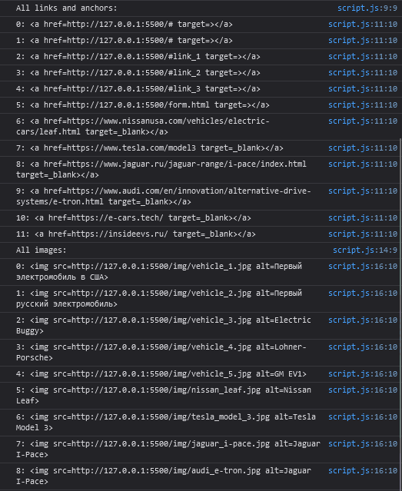

Рисунок 1 – Вывод информации

**4.2 Обработчики событий**

Добавить несколько обработчиков событий различных типов, которые выводят в консоль информацию о событии. На листинге 2 представлен код обработчиков.

Листинг 2 – Обработчики событий

// Обработчики как свойства

document.links.history.ondblclick = function() {

console.log('Была два раза нажата кнопка перехода на историю электромобилей.');

}

function tesla() {

console.log('Была наведена мышка на кнопку для перехода на сайт теслы.')

}

document.links.tesla.onmouseover = tesla;

// Регистрация обработчиков

let outLink = document.getElementById("out_link");

outLink.addEventListener("mousedown", function(e) {console.log(e);}, false)

let outImg = document.getElementById("out_img");

outImg.addEventListener("mouseout", function(e) {console.log(e);}, false)

Пример работы обработчиков представлен на рисунке 2.

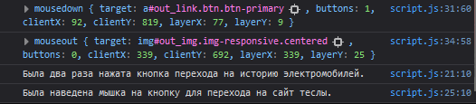

Рисунок 2 – Обработчики событий

**4.3 Перелистывание картинок**

Через подмену src у img можно реализовать перелистывание картинок. На листинге 3 представлен необходимый для этого код.

Листинг 3 – Перелистывание картинок

// Перелистывание картинки по нажатию

let index = 0;

let imgs = Array("img/nissan_leaf.jpg", "img/nissan_leaf_another.jpg", "img/nissan_leaf_snow.jpg");

let nissanLeafImg = document.images["leaf"];

function swapImages() {

if (index + 1 != imgs.length) {

index++;

nissanLeafImg.src=imgs[index];

}

else {

index = 0;

nissanLeafImg.src=imgs[index];

}

}

nissanLeafImg.addEventListener("click", swapImages, false)

Перелистывание картинки представлено на рисунке 3 и 4.

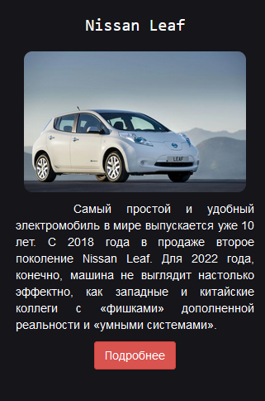

Рисунок 3 – Перелистывание картинки

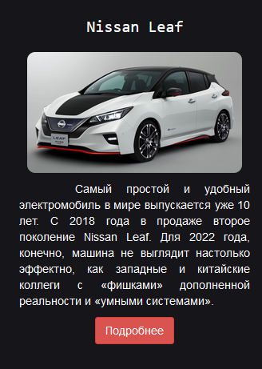

Рисунок 4 – Перелистывание картинки

**5** **Выводы**

В ходе работы были изучены основы работы с содержимым веб-страниц с помощью JavaScript.

**СПИСОК ИСПОЛЬЗОВАННЫХ ИСТОЧНИКОВ**

1 СТО 4.2-07-2014 Система менеджмента качества. Общие требования  
к построению, изложении и оформлению документов учебной деятельности.  
Дата введения – 30.12.2-13.